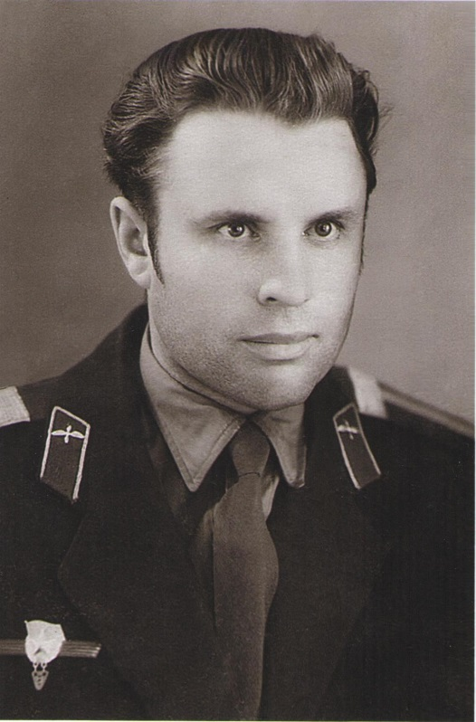

Стрюков Федор Ефимович
(1927 -2004)
Стрюков Федор Ефимович – 1927 года рождения. Родом из далеких степей Казахстана (г. Кустанай). В октябре 1944 года был призван в армию и отправлен на Дальний Восток. Их часть занималась сопровождением эшелонов с военной техникой и военным снаряжением на Запад в действующую армию.
Участвовал в разгроме союзника фашистской Германии – Японии, её главной силы Квантунской армии.
За проявленное мужество, стойкость ь, отвагу в боях награжден орденом «Отечественной войны II степени», медалями.
После войны продолжил службу в рядах Советской армии. (Прослужил более 40 лет, имеет награды.)

